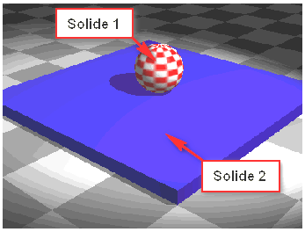
1)Exemple :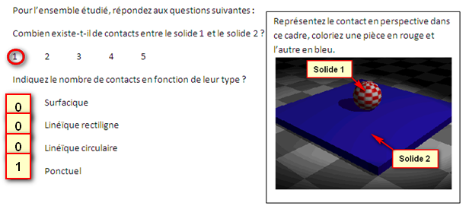
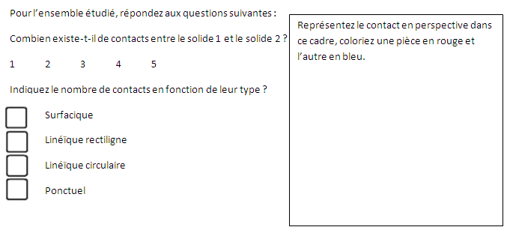
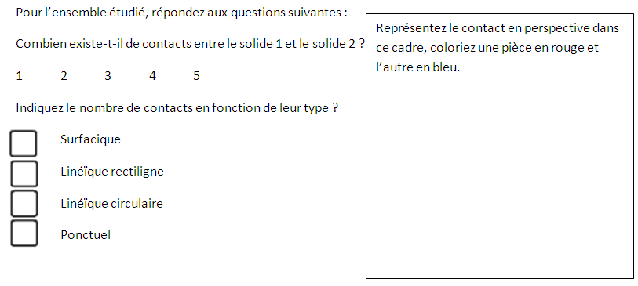

Pour l’ensemble étudié, répondez aux questions suivantes :
Représentez le contact en perspective dans ce cadre, coloriez une pièce en rouge et l’autre en bleu.
Combien existe-t-il de contacts entre le solide 1 et le solide 2 ?
1 2 3 4 5
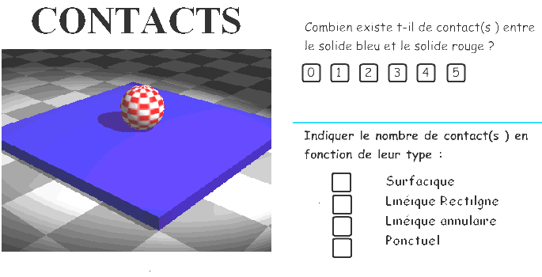
Indiquez le nombre de contacts en fonction de leur type ?
Surfacique
Linéïque rectiligne
Linéïque circulaire
Ponctuel

